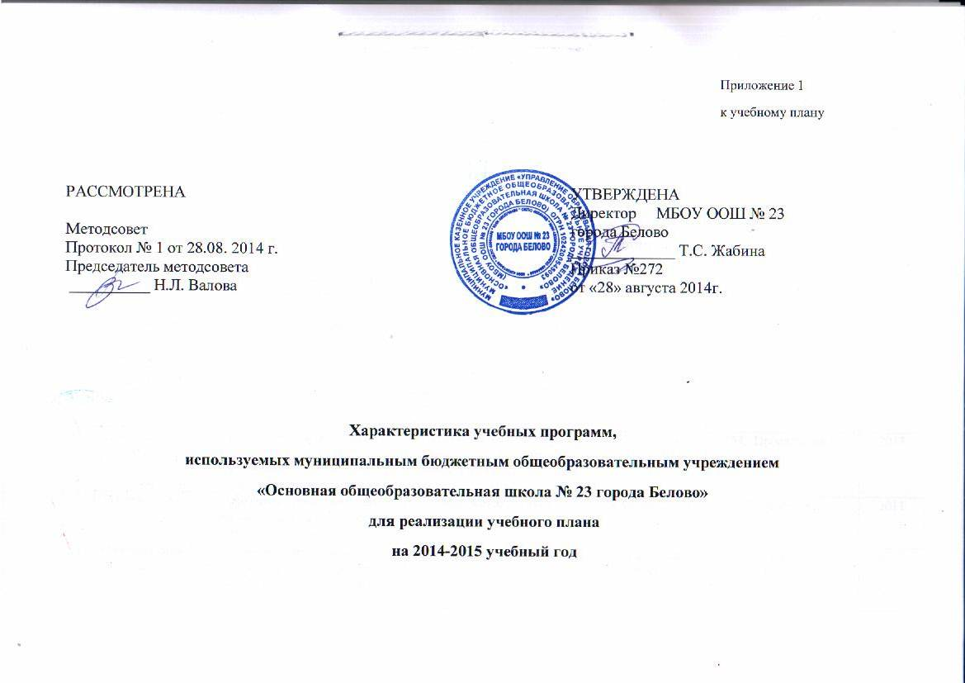
1 уровень
п/п | Предмет | Название программы | Авторская программа | Автор, составитель программы | Издательство | Год издания
1 | Русский язык | Примерные программы по учебным предметам. Примерная программа по русскому языку. | Русский язык. Обучение грамоте 1 класс. | Журова Л.Е. | М., «Вентана-  Граф» | 2011
 |  |  | Русский язык. 1-4класс | Иванов С.В., Кузнецова М.И. Евдокимова А.О. | М., «Вентана-  Граф» | 2012
2 | Литературное чтение | Примерные программы по учебным предметам. Примерная программа по литературному чтению. | Литературное чтение 1-4кл. | Ефросинина Л.А., Оморокова М.И. | М., «Вентана-  Граф» | 2012
3 | Английский язык | Примерные программы начального общего образования. Примерная программа по иностранному языку | Рабочая программа курса английского языка к УМК «Английский с удовольствием» / «Enjoy English» для 2-4 классов общеобразовательных учреждений | Биболетова М.З., Трубанева Н.Н. | Обнинск: Титул | 2013
4 | Немецкий язык | Примерные программы начального общего образования. Примерная программа по иностранному языку | Немецкий язык. Рабочие программы. Предметная линия учебников И.Л. Бим  2-4 классы | Бим И.Л., Рыжова Л.И. | М., Просвещение | 2013
5 | Математика | Примерные программы по учебным предметам. Примерная программа по математике | Математика. 1-4кл. | Рудницкая В.Н. | М., «Вентана-  Граф» | 2011
6 | Окружающий мир | Примерные программы по учебным предметам. Примерная программа по окружающему миру. | Окружающий мир. 1-4кл. | Виноградова Н.Ф. | М., «Вентана-  Граф» | 2012
7 | Музыка | Примерные программы начального общего образования. Примерная программа по музыке. | Музыка. Рабочая программа. 1-4кл | Алеев В.В., Науменко Т.И., Кичак Т.Н. | М., Дрофа | 2011
8 | Изобразитель-ное искусство | Примерные программы начального общего образования. Примерная программа по изобразительному искусству. | Изобразительное искусство 1-4 класс | Под редакцией Неменского Б.М. | М.,  Просвещение | 2011
9 | Технология | Примерные программы по учебным предметам. Примерная программа по технологии. | Технология | Лутцева Е.А. | М., «Вентана-  Граф» | 2011
10 | Информатика | Федеральный государственный образовательный стандарт | Информатика. Программа для начальной школы: 2-4 классы | Матвеева Н.В., Цветкова М.С. | М.,  БИНОМ. Лаборатория знаний | 2013
11 | Физическая культура | Примерные программы начального общего образования. Примерная программа по физической культуре. | Физическая культура. Рабочие программы. Предметная линия учебников Матвеева А.П. 1-4 классы. | Матвеев А.П. | М., Просвещение | 2011
12 | Основы религиозных культур и светской этики |  | Основы духовно-нравственной культуры народов России. Основы религиозных культур и светской этики. Программы общеобразовательных учреждений. 4-5 классы. | Данилюк А.Я. | М., Просвещение | 2012
1 | Детская риторика | Детская риторика |  | Ладыженская Т.А. | М.: Баллас | 2008
2 | Развитие творческих способностей | Развитие творческих способностей младших школьников: программа факультативного курса |  | Кандыкова Н.М., Мельникова А.С., Мельникова О.Е. | Кемерово, изд-во КРИПК и ПРО | 2001
2 уровень
№  п/п | Предмет | Название программы | Авторская программа |  | Автор, составитель программы |  | Издательство | Год изда-ния
1 | Русский язык | Примерная основная образовательная программа образовательного учреждения. Основная школа / [сост. Е. С. Савинов]. — М.: Просвещение, 2011 | Русский язык: программа: 5-9 классы общеобразовательных учреждений |  | Савчук Л.О.; под ред. Шмелевой Е.Я. |  | М., Вентана-граф | 2013
 |  | Примерная программа основного общего образования по русскому языку в образовательных учреждениях с русским языком обучения | Программа по русскому языку.5-9кл. |  | Разумовская М.М., Львова С.И. |  | М., Дрофа | 2009
2 | Литература | Примерная основная образовательная программа образовательного учреждения. Основная школа / [сост. Е. С. Савинов]. — М.: Просвещение, 2011 | Литература: программа: 5-9 классы общеобразовательных учреждений |  | Ланин Б.А., Устинова Л.Ю. под ред. Ланина Б.А. |  | М., Вентана-граф | 2013
 |  | Примерная программа основного общего образования по литературе в образовательных учреждениях с русским языком обучения. | Программа по литературе для 5-11 классов общеобразовательной школы. |  | Г.С.Меркин., С.А.Зинин, В.А.Чалмаев |  | М., «Русское слово» | 2009
3 | Английский язык | Примерная основная образовательная программа образовательного учреждения. Основная школа / [сост. Е. С. Савинов]. — М.: Просвещение, 2011 | Рабочая программа курса английского языка к УМК «Английский с удовольствием»/ «Enjoy English» для 5-9 общеобразовательных учреждений |  | Биболетова М.З. Трубанева Н.Н. |  | Обнинск: Титул | 2014
 |  | Примерные программы по иностранным языкам. Английский язык. Основное общее образование | Программа курса английского языка «Enjoy English» для учащихся 2-9 классов общеобразовательных учреждений России. |  | Биболетова М.З. Трубанева Н.Н. |  | Обнинск: Титул | 2009
4 | Математика | Примерная основная образовательная программа образовательного учреждения. Основная школа / [сост. Е. С. Савинов]. — М.: Просвещение, 2011 | Математика: программы: 5-9 классы |  | Мерзляк А.Г., Полонский В.Б., Якир М.С.,  Буцко Е.В. |  | М., Вентана-Граф | 2013
 |  | Примерная программа основного общего образования по математике | Программа общеобразовательных учреждений. Алгебра 7-9кл.  Программа общеобразовательных учреждений. Геометрия 7-9кл. |  | Макарычев Ю.Н., Миндюк Н.Г., Нешков К.И., Суворова С.Б.  Атанасян Л.С.,  Бутузов В.Ф., Кадомцев С.Б. |  | М.,  Просвещение  М.,  Просвещение | 2009  2009
5 | Информатика | Примерная основная образовательная программа образовательного учреждения. Основная школа / [сост. Е. С. Савинов]. — М.: Просвещение, 2011 | Информатика. Программа для основной школы: 5-6 классы. 7 -9 классы |  | Босова Л. Л., Босова А. Ю. |  | М., БИНОМ. Лаборатория знаний | 2014
6 | Информатика и ИКТ | Примерная программа основного общего образования по информатике и информационным технологиям | Программа курса «Информатика и ИКТ» для основной школы (8-9 классы) |  | Босова Л. Л., Босова А. Ю. |  | М., БИНОМ. Лаборатория знаний | 2012
7 | Всеобщая история  История | Примерная основная образовательная программа образовательного учреждения. Основная школа / [сост. Е. С. Савинов]. — М.: Просвещение, 2011 | История: программа: 5-9 классы общеобразовательных учреждений |  | Андреевская Т.П., Журавлева О.Н., Майков А.Н. |  | М., Вентана-Граф | 2013
 |  | Примерная программа основного общего образования по истории. | Программа общеобразовательных учреждений. История. «Академический школьный учебник» 5-11 кл. |  | Уколова В.И.  Ведюшкин В.А.  Ревякин А.В. |  | М., Просвещение | 2009
8 | Обществозна-ние | Примерная основная образовательная программа образовательного учреждения. Основная школа / [сост. Е. С. Савинов]. — М.: Просвещение, 2011 | Обществознание: программа 5-9 классы общеобразовательных учреждений |  | Соболева О.Б., Медведева О.В. |  | М., Вентана-Граф | 2013
 |  | Примерная программа основного общего образования по обществознанию (включая экономику и право). | Программы общеобразовательных учреждений. Обществознание.6-9классы. |  | Боголюбов Л.Н., Городецкая Н.И.,  Иванова Л.Ф. |  | М., Просвещение | 2009
9 | География | Примерная основная образовательная программа образовательного учреждения. Основная школа / [сост. Е. С. Савинов]. — М.: Просвещение, 2011 | География: программа: 5-9 классы |  | Летягин А.А., Душина И.В., Пятунин В.Б., Таможняя Е.А. |  | М., Вентана-Граф | 2013
 |  | Примерная программа основного общего образования по географии. | ---
10 | Физика | Примерная программа основного общего образования по физике. | Авторская программа. Физика 7-9 кл. |  | Гутник Е.М., Перышкин А.В. |  | М., Дрофа | 2009
11 | Химия | Примерная программа основного общего образования по химии. | Программа курса химии для  8-9 классов общеобразовательных учреждений. |  | Габриелян О.С. |  | М., Дрофа | 2009
12 | Биология | Примерная основная образовательная программа образовательного учреждения. Основная школа / [сост. Е. С. Савинов]. — М.: Просвещение, 2011 | Биология: 5-9 классы: программа |  | Пономарева И.Н., Кучменко В.С., Корнилова О.А., Драгомилов А.Г., Сухова Т.С. |  | М., Вентана-граф | 2012
 |  | Примерная программа основного общего образования по биологии. | Программа основного общего образования по биологии.  6-9 кл. |  | Сонин Н.И., Захаров В.Б, Захарова Е.Т. |  | М., Дрофа | 2009
13 | Изобразитель-ное искусство | Примерная основная образовательная программа образовательного учреждения. Основная школа / [сост. Е. С. Савинов]. — М.: Просвещение, 2011 | Изобразительное искусство. Рабочие программы 5-9 классы |  | Под редакцией Неменского Б.М. |  | М., Просвещение | 2011
 | Искусство (ИЗО) | Примерная программа основного общего образования по изобразительному искусству | Изобразительное искусство и художественный труд.1-9кл. |  | Под руководством Неменского Б.М. |  | М.,  Просвещение | 2009
14 | Музыка | Примерная основная образовательная программа образовательного учреждения. Основная школа / [сост. Е. С. Савинов]. — М.: Просвещение, 2011 | Искусство. Музыка. 5-9 классы. Рабочая программа для общеобразовательных учреждений. |  | Алеев В.В., Науменко Т.И., Кичак Т.Н. |  | М., Дрофа | 2013
 | Искусство (Музыка) | Примерная программа основного общего образования по музыке | Программа по музыке для общеобразовательных учреждений . 5-8 кл. |  | Алеев В.В., Науменко Т.И., Кичак Т.Н. |  | М., Дрофа | 2009
15 | Технология | Примерная основная образовательная программа образовательного учреждения. Основная школа / [сост. Е. С. Савинов]. — М.: Просвещение, 2011 | Технология: программа: 5-8 (9) классы |  | Синица Н.В., Самородский П.С. |  | М., Вентана-Граф | 2014
 |  | Примерная программа основного общего образования по направлению Технология. Обслуживающий труд | Программа для общеобразовательных учреждений. «Технология. Трудовое обучение» 5-11кл. |  | Под ред. Хотунцева Ю.Л., Симоненко В.Д. |  | М., Просвещение | 2009
 |  | Примерная программа основного общего образования по направлению Технология. Технический труд. | Программа для общеобразовательных учреждений. «Технология» 5-11кл. |  | Под ред. Хотунцева Ю.Л., Симоненко В.Д. |  | М., Просвещение | 2010
16 | Физическая культура | Примерная основная образовательная программа образовательного учреждения. Основная школа / [сост. Е. С. Савинов]. — М.: Просвещение, 2011 | Физическая культура. Рабочие программы. Предметная линия учебников А.П. Матвеева 5-9 классы |  | Матвеев А.П |  | М.,  Просвещение | 2012
 |  | Примерная программа основного общего образования по физической культуре | Программы общеобразовательных учреждений.  Физическая культура. Основная школа. |  | Матвеев А.П |  | М.,  Просвещение | 2010
17 | ОБЖ | Примерная основная образовательная программа образовательного учреждения. Основная школа / [сост. Е. С. Савинов]. — М.: Просвещение, 2011 | Основы безопасности жизнедеятельности. Рабочие программы. |  | Смирнов А.Т., Хренников Б.О. |  | М. Просвещение | 2014
 | Основы безопасности жизнедеятель-ности | Примерная программа основного общего образования по основам безопасности жизнедеятельности. | Программы общеобразовательных учреждений 5-11 классы. Основы безопасности жизнедеятельности. Комплексная программа. |  | Смирнов А.Т., Хренников Б.О. |  | М., Просвещение | 2010
1 | Русская словесность | Русская словесность. От слова к словесности. |  | Альбеткова Р.И. |  | М.,  Просвещение |  |  | 2009
2 | Горизонты | Немецкий язык. Рабочие программы. Предметная линия учебников «Горизонты». 5-9 классы |  | Аверин М.М., Гуцалюк Е.Ю., Харченко Е.Р. |  | М., Просвещение |  |  | 2008
3 | Решение логических задач | Рабочая программа курса по выбору Решение логических задач |  | Автор-составитель Кущ Н.Г., учитель математики МБОУ СОШ № 24 |  | Белово  МОУ ДПО «Информационно-методический центр города Белово» |  |  | 2010
4 | Решение логических задач | Рабочая программа курса по выбору Решение логических задач |  | Автор-составитель Сливинская О.Л. учитель математики МБОУ СОШ № 24 |  | Белово  МОУ ДПО «Информационно-методический центр города Белово» |  |  | 2010
5 | Избранные вопросы по математике | Рабочая программа элективного курса Избранные вопросы по математике |  | Автор-составитель Герасимова С.Н., учитель математики МНОУ лицея № 22 города Белово |  | Белово  МОУ ДПО «Информационно-методический центр города Белово» |  |  | 2010
6 | Модуль в графиках функций, уравнениях и неравенствах | Рабочая программа элективного курса Модуль в графиках функций, уравнениях и неравенствах |  | Трушкина Т.П. |  | Кемерово: издательство КРИПК и ПРО |  |  | 2005
7 | Информатика и ИКТ. 6 кл. | Примерная учебная программа по информатике и ИКТ для 5-7 классов |  | Босова Л.Л. Босова А.Ю. |  | М., БИНОМ |  |  | 2011
8 | Информатика и ИКТ. 7 кл. | Примерная учебная программа по информатике и ИКТ для 5-7 классов |  | Босова Л.Л. Босова А.Ю. |  | М., БИНОМ |  |  | 2011
9 | Твоя профессиональ-ная карьера | Программа для общеобразовательных учреждений Твоя профессиональная карьера. 8-9 классы |  | Под ред. Чистякова С.Н. |  | М., Просвещение |  |  | 2005
10 | Власть и общество | Элективные курсы в профильном обучении: образовательная область Обществознание:  Я гражданин |  | Под ред. Рудневой Е.Л., Трофимова В.А. |  | Кемерово, изд-во КРИПК и ПРО |  |  | 2004
11 | Узнай Россию | Элективные курсы в профильном обучении: образовательная область Обществознание:  Я гражданин |  | Под ред. Рудневой Е.Л., Трофимова В.А. |  | Кемерово, изд-во КРИПК и ПРО |  |  | 2004
12 | Основы правовых знаний | Элективные курсы в профильном обучении: образовательная область Обществознание:  Я гражданин |  | Под ред. Рудневой Е.Л., Трофимова В.А. |  | Кемерово, изд-во КРИПК и ПРО |  |  | 2004
13 | Лес и человек | Программа элективного курса географии  Лес и человек |  | Н.Ф. Винокурова, Камерилова Г.С., Николина ВВ., Сиротин В.И. |  | М., Дрофа |  |  | 2006
14 | Ориентирова-ние в любых ситуациях | Рабочая программа элективного курса Программа элективного курса Ориентирование в любых ситуациях |  | Автор-составитель Корель Л.И., учитель географии МОУ ООШ  № 23 города Белово |  | Кемерово, изд-во КРИПК и ПРО |  |  | 2010
15 | Экология России | Рабочая программа элективного курса Экология России |  | Автор-составитель Корель Л.И., учитель географии МОУ ООШ  № 23 города Белово |  | Кемерово, изд-во КРИПК и ПРО |  |  | 2010
16 | Черчение и графика | Черчение.7-9 классы |  | В.В. Степакова, Л.Н. Анисимова; под редакцией В.В. Степаковой |  | М., Просвещение |  |  | 2008
17 | Методы решения физических задач | Программы элективных курсов. Физика 9-11 кл. |  | Орлов В.А., Сауров Ю.А. |  | М., Дрофа |  |  | 2008

